 | 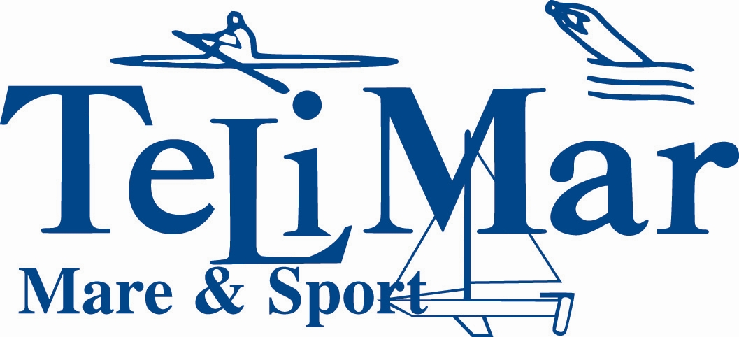

ACCORDO OPERATIVO

tra

RAP S.p.A.
e
TeLiMar – Tempo Libero Mare Soc. Coop. S.D.

per l’attuazione della RACCOLTA DIFFERENZIATA

Premesso che:

- con delibera del Consiglio Comunale n. 234 del 23.07.2014 il Comune di Palermo ha approvato il Contratto di Servizio, finalizzato a disciplinare i rapporti con la RAP S.p.A., in ordine all’affidamento del servizio di gestione integrata dei rifiuti nella Città di Palermo.

Considerato che:

- la riduzione dei rifiuti indifferenziati è obiettivo prioritario, nell’ottica di uno sviluppo sostenibile e quindi la raccolta differenziata assurge ad attività prioritaria nell’attuazione del ciclo integrato della gestione dei rifiuti;

Visti:

- l’art. 181, comma 1 del D. Lgs. 152/2006 concernente il riciclaggio e il recupero dei rifiuti e l’art. 205, comma 6, del D.Lgs. 152/2006 riguardante misure per incrementare la raccolta differenziata;
- l’ Ordinanza 5/rif. del 7 Giugno 2016, del Presidente della Regione Siciliana, d’intesa con il MATTM, che impone ai comuni siciliani un incremento della raccolta differenziata secondo le percentuali e i tempi stabiliti all’art. 4, comma 1 della medesima Ordinanza.;
- il Piano Comunale della Raccolta Differenziata – giungo 2016, del Comune di Palermo
- il Piano per l’incremento della raccolta differenziata nella Città di Palermo, dell’ 8 agosto 2016;

RAP S.p.A. Risorse Ambiente Palermo, azienda che espleta il servizio di gestione integrata dei rifiuti nella Città di Palermo, con sede legale in Piazzetta B. Cairoli sn, c.a.p. 90123 Palermo - P.IVA 06232420825, nella persona del Presidente, Arch. Roberto Dolce

e

TeLiMar – Tempo Libero Mare Società Cooperativa S.D., società che espleta attività nel settore dello sport, del tempo libero, delle attività ludico-ricreative, sociali, ristorative e della balneazione, con sede in Lungomare Cristoforop Colombo n.4977, cap 90149 Palermo – P.IVA 03160560821, nella persona del Presidente e legale rappresentante, Dott. Marcello Giliberti

Convengono e Stipulano quanto segue:

Art. 1 – Oggetto dell’Accordo Operativo

Le parti, con il presente accordo operativo, intendono formalizzare i reciproci impegni per l’attuazione della raccolta differenziata, presso la sede della Società TeLiMar, volta ad attuare la raccolta differenziata delle seguenti frazioni:

- carta,
- cartone,
- vetro,
- plastica / metallo,
- organico,

secondo modalità attuative definite d’intesa tra le parti.

Art. 2 – Attività a carico di RAP S.p.A.

Per le finalità di cui all’art. 1, RAP S.p.A. si impegna a:

- fornire in comodato d’uso gratuito un congruo numero di contenitori carrellati bianchi da 360 litri per la raccolta della frazione cellulosica, da collocare in luogo accessibile a mezzi e personale di RAP S.p.A.;
- fornire in comodato d’uso gratuito un congruo numero di contenitori carrellati verdi da 360 litri per la raccolta degli imballaggi in vetro, da collocare in luogo accessibile a mezzi e personale di RAP S.p.A.;
- fornire in comodato d’uso gratuito un congruo numero di contenitori carrellati marroni da 240 litri per la raccolta della frazione organica, contenuta in sacchi biodegradabili da collocare in luogo accessibile a mezzi e personale di RAP S.p.A.;
- ritirare e recuperare il materiale differenziato, dopo richiesta di ritiro pervenuta a RAP S.p.A., utilizzando i canali di comunicazione che verranno forniti, o secondo altre modalità (frequenza di ritiro) concordate tra le parti;
- dare informazioni sulle modalità di effettuazione della raccolta differenziata.

Si precisa che la frazione costituita da plastica / metalli va consegnata agli operatori di RAP S.p.A. in sacchi in plastica chiusi trasparenti, depositati in luogo accessibile a mezzi e personale di RAP S.p.A.

Nel caso in cui, in occasione dei ritiri, si dovessero riscontrare frazioni estranee che inficino la raccolta differenziata dei rifiuti, non verrà effettuato lo svuotamento dei carrellati o il ritiro dei sacchi.

RAP S.p.A. manterrà i cassonetti per la frazione residuale dei rifiuti urbani indifferenziati, che dovranno, quindi, essere utilizzati esclusivamente per il conferimento frazione residua non riciclabile.

Art. 3 – Attività a carico della Società TeLiMar

Per le finalità di cui all’art. 1 la Società TeLiMar di Palermo si impegna, con proprio personale, per la sede indicata nel presente Accordo Operativo, a:

- individuare un soggetto responsabile che segua la corretta gestione dei rifiuti, sia in fase di organizzazione, diffusione, sensibilizzazione e controllo, al fine di una esatta differenziazione dei rifiuti recuperabili, che promuova, altresì, l’attivazione ed il mantenimento del sistema di raccolta differenziata; la Società TeLiMar dovrà comunicare a RAP S.p.A. il nominativo del Responsabile della Gestione Rifiuti;
- individuare adeguati spazi di propria pertinenza, ubicati al piano terra, accessibili ai mezzi ed agli operatori di RAP S.p.A. dove collocare i contenitori carrellarti e i sacchi in plastica trasparenti;
- istituire un apposito circuito di raccolta differenziata all’interno della propria struttura (uso di cestini o altro tipo di contenitori colorati, coinvolgimento delle ditte di pulizia, delle ditte che espletano il servizio di mensa, etc.), in modo da permettere la corretta separazione all’origine delle frazioni di rifiuto da raccogliere;
- organizzare il trasferimento dei rifiuti raccolti all’interno della struttura nei contenitori carrellati e nei luoghi prestabiliti per l’esposizione degli stessi;
- richiedere il ritiro dei rifiuti differenziati a RAP S.p.A. utilizzando i canali di comunicazione che verranno forniti;
- predisporre eventuali permessi per l’accesso al personale di RAP S.p.A. per lo svuotamento dei contenitori e/o ritiro dei sacchi in plastica;
- curare la manutenzione igienico-sanitaria e la conservazione dei contenitori carrellati forniti da RAP S.p.A.;
- sottoscrivere, al momento della consegna delle attrezzature previste (contenitori carrellati), un modulo di consegna (MOD 04/02/06), frazionabile in due parti; una parte è destinata all’operatore RAP che effettuerà la consegna, l’altra parte verrà consegnata all’addetto alla ricezione dei carrellati; per facilitare le operazioni di consegna delle attrezzature, la Società TeLiMar dovrà preventivamente fornire il nominativo (e recapito telefonico) di un referente per la consegna;
- individuare, per le operazioni routinarie di ritiro dei rifiuti / svuotamento dei carrellati, un referente della sede a cui l’operatore RAP incaricato del ritiro del rifiuto farà riferimento per segnalare eventuali anomalie o problematiche emerse nell’espletamento del servizio.

Art. 5 – Provenienza dei rifiuti prodotti dalla sede della Società TeLiMar

I rifiuti consegnati a RAP S.p.A., per caratteristiche merceologiche e provenienza, devono essere assimilabili ai rifiuti urbani, esenti da potenziali pericoli; i rifiuti urbani pericolosi sono costituiti da quella tipologia di rifiuti che, pur avendo un'origine civile, contengono sostanze pericolose e che quindi devono essere gestiti diversamente dal flusso dei rifiuti urbani "normali" (es. pile, medicinali scaduti, o altri rifiuti e contenitori che, a prescindere dalla provenienza e dalle caratteristiche merceologiche, riportano l’indicazione di rifiuto pericoloso).

RAP S.p.A. si impegna ad espletare il servizio di raccolta differenziata e di effettuare le verifiche di competenza in fase di prelievo del rifiuto, riservandosi di sospendere il servizio in caso di evidenti inadempienze di cui verrà fatta opportuna comunicazione.

La Società TeLiMar si impegna ad espletare la raccolta differenziata e di effettuare le verifiche di competenza in fase di conferimento e di ritiro del rifiuto.

Gli aspetti riguardanti le modalità e il calendario dei ritiri dei rifiuti prodotti non specificatamente previsti e descritti nel presente Accordo Operativo (programmazione dei ritiri), verranno definiti, successivamente, tra le parti. In ogni caso, i ritiri potranno avvenire secondo una delle due modalità principali:

- ritiri con cadenza periodica prestabilita in funzione della effettiva produzione delle diverse frazioni di rifiuto differenziato previste nel presente Accordo Operativo e dell’organizzazione dei servizi di RAP S.p.A.;
- ritiri, previa richiesta (fax, e-mail, etc.) a RAP S.p.A. da parte della Società TeLiMar; RAP S.p.A., ricevuta la richiesta, provvederà a programmare il ritiro in tempi brevi con servizio specifico o in concomitanza con gli altri servizi già posti in essere.

Il presente Accordo Operativo non ha scadenza temporale e potrà essere sospeso solo per espressa volontà di una delle parti.

Palermo,…………………………………….

RAP S.p.A.  Il Presidente  Arch. Roberto Dolce | TeLiMar Soc. Coop. S.D.  Il Presidente  Dott. Marcello Giliberti

